Practica: Redes Privadas Virtuales (VPN)
Alumnos: ____________________________________________________________________

Fecha: _________________________

Duración estimada de la práctica: 1 sesión de 2h.
En esta práctica se estudiará cómo funcionan las redes privadas virtuales o VPNs. El objetivo de la sesión es entender el funcionamiento de los 2 tipos de VPNs que existe y que mejoras de seguridad aportan a la red; y aprender como implementar 1 de los 2 tipos: el VPN Site-to-Site. Se utilizará el simulador GNS3 para poder visualizar mejor la formación de los paquetes encriptados con Wireshark. Se proporciona el escenario de GNS3 “VPN Site-to-Site Alumno.gns3” para la elaboración de la sesión

Teoría
IPSEC
IPSec [RFC6071] es un conjunto de protocolos que trabajan a nivel de red y proporcionan una capa de seguridad al protocolo IP y a todos los protocolos superiores basados en IP (TCP, UDP, etc). La labor de IPSec se resume en tres servicios de seguridad: autenticación, confidencialidad e integridad. Es decir, se busca evitar falsificación de los paquetes, de escucha y de manipulación de estos a nivel de red.
Dentro de IPSec encontramos tres componentes.
Protocolo IKE (ISAKMP)
IKE (Internet Key Exange, [RFC2409]) es un protocolo de gestión de claves que permite negociar parámetros de configuración IPSec entre dos nodos. Este protocolo se combina con ISAKMP [RFC2408], que establece un marco para el intercambio de claves. Es importante, para garantizar el correcto funcionamiento de IPSec, que los dos nodos negociadores lleguen a un acuerdo sobre el algoritmo de encriptación, la clave que utilizarán, el modo de trabajo, etc, para establecer una conexión IPSec.
Para establecer la conexión, se llevan a cabo las siguientes fases:
- Establecimiento de un canal seguro entre los dos nodos que utilizan IPSec. Este paso es fundamental, pues la negociación ha de ser confidencial y solo deben tomar parte de ella los nodos correspondientes. Para establecer este canal seguro, se utilizan mecanismos de clave asimétrica (como Diffie-Hellman) para cifrar la comunicación IKE.
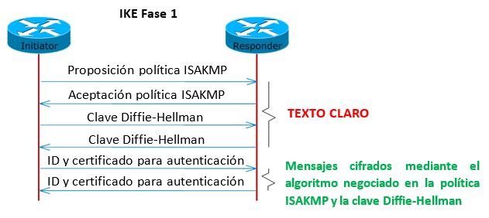


Figura 1. Establecimiento de un canal cifrado entre dos nodos.

- Una vez se ha completado la fase 1, los nodos han establecido una asociación de seguridad y pueden comenzar las negociaciones de forma segura y llegar a un acuerdo sobre los parámetros IPSec a utilizar.
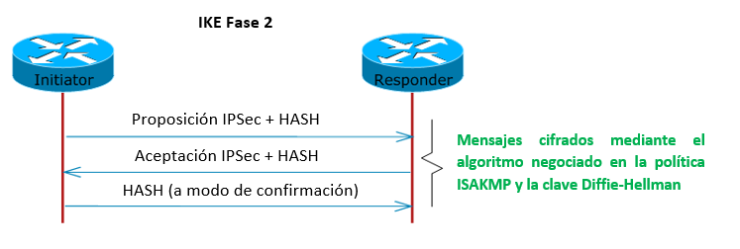

Figura 2. Intercambio de parámetros IPsec.

Protocolo AH (Authentication Header)
Es un procedimiento de IPSec que permite garantizar integridad y autenticación de los paquetes, proporcionando confianza sobre el origen del paquete y sobre el contenido de estos. Para ello utiliza huellas digitales HMAC (que es el resultado de aplicar una función hash al contenido del paquete y a una clave secreta que solo los extremos de la comunicación conocen).
El funcionamiento del protocolo AH [RFC4302] es el siguiente:
- El emisor calcula la función hash (acordada con el receptor mediante IKE) a partir del paquete que se va a enviar y de una clave secreta compartida con el receptor. El resultado se introduce en la cabecera AH, que a su vez viaja por Internet hacia el receptor junto al paquete original.

- El receptor recibe el paquete, al cual aplicará la función hash acordada junto a la clave compartida. Si el HMAC enviado en la cabecera de autenticación del paquete recibido coincide con el recién calculado, sabremos que el paquete no ha sido alterado y que además solo el propietario de la clave secreta compartida puede haberlo enviado.
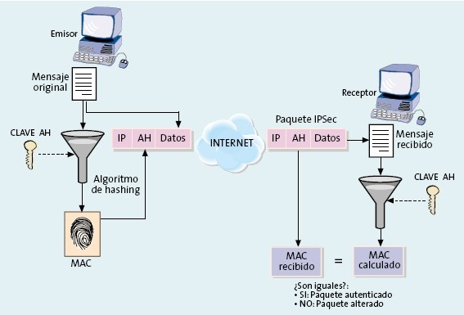
https://www.penflip.com/Joan/implementacion-vpn/

Figura 3. Paquete IPsec utilizando AH.

En resumen, el protocolo AH proporciona integridad y autenticación, pero los datos no están cifrados, con lo que no proporciona confidencialidad.

- Protocolo ESP (Encapsulated Secure Payload)
Es un procedimiento de IPSec que permite garantizar integridad, autenticación y confidencialidad de los paquetes, cifrando la información sensible. Para ello, ESP [RFC4303] define el algoritmo de cifrado que se utilizará para proporcionar confidencialidad. En cuanto a la integridad y la autenticación utiliza los mismos mecanismos que AH (funciones hash y HMAC).
El cifrado de datos se realiza mediante algoritmos de clave simétrica (AES, DES, 3DES, etc.). La clave simétrica y el algoritmo de cifrado que se utilizará se distribuyen gracias al protocolo IKE de forma segura, de tal forma que ambos extremos cuentan con la misma clave para cifrar y descifrar los datos mediante el protocolo acordado. El procedimiento es exactamente igual que el del protocolo AH, solo que añadiendo una fase de encriptación/desencriptación de datos gracias a la clave compartida.
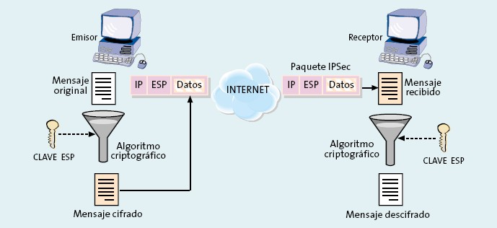
https://www.penflip.com/Joan/implementacion-vpn/

Figura 4. Paquete IPsec utilizando ESP.

IPSec, además de estos componentes anteriores, tiene dos modos de trabajo.
- Modo transporte: aplicable tanto a AH como a ESP. Este modo dota de autenticidad, integridad y confidencialidad (este último solo en el caso de ESP) solamente a la carga de datos del paquete IP original. La cabecera IP original se conserva. En la Figura 5 puede comprobarse cómo se transforma el paquete IP original según se utilice AH o ESP en modo transporte.
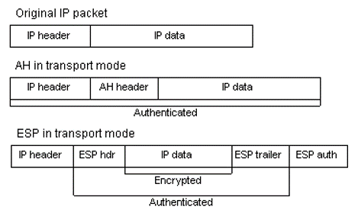
Figura 5. Paquetes IPSec en modo transporte.
Paquete IP original
Cabecera IP
Cabec. AH
Datos IP
AH en modo transporte
Cabecera IP
Datos IP
Autenticado
ESP en modo transporte
ESP trail.
ESP auth.
Cab. ESP
Cabec. IP
Encriptado
Autenticado
Datos IP

- Modo túnel: En este caso, se dota de autenticidad, integridad y confidencialidad (este último solo en el caso de ESP) a todo el paquete IP original, incluida su cabecera. Este modo es empleado en casos en el que el extremo del túnel no es un usuario final, sino un cortafuegos o una red privada virtual, o cuando uno de los extremos no soporta IPSec y necesita otro dispositivo para desencapsular los paquetes (un router conectado al destino con IPSec configurado, por ejemplo).
Se debe dotar al paquete que se va a enviar de una nueva cabecera IP, pues la original se encuentra protegida. Esta cabecera tendrá como dirección IP de origen la de aquel dispositivo que haya aplicado el protocolo IPSec al paquete, y como destino la de aquel dispositivo que sea capaz de descifrar y desencapsular el paquete original y enviarlo al destino original.
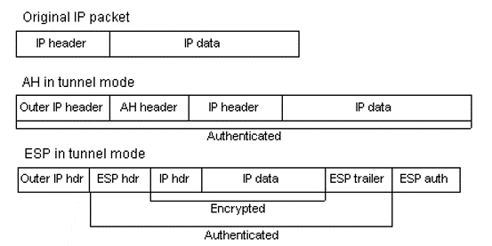
Figura 6. Paquetes IPSec en modo túnel.
Paquete IP original
Cab. IP ext.
Cabec. AH
Datos IP
AH en modo túnel
Cabecera IP
Datos IP
Autenticado
ESP en modo túnel
ESP trail.
ESP auth.
Cab. ESP
Cab. IP ext.
Encriptado
Autenticado
Datos IP
Cab. IP orig.
C. IP orig.

IPSec es de implementación obligatoria en IPv6, mientras que en IPv4 es opcional.

VPN
Una red privada virtual, en esencia, es una extensión segura de una red de área local, aunque dicha extensión se realiza sobre una red pública como Internet. Para el usuario que la utiliza, el envío y recepción de datos es equivalente al que se daría en una red de área local (LAN), pues es totalmente transparente.
Como especifica Cisco, las redes privadas virtuales conectan wide area networks (WAN) de forma segura, de tal forma que no se compromete la privacidad e integridad de los datos.
Podemos encontrar dos tipos principales de redes privadas virtuales:
VPN de sitio a sitio: estas redes privadas virtuales conectan redes enteras remotas gracias al establecimiento de un túnel que asegura los datos que se envían de forma remota. Esto se consigue gracias a la configuración de los routers VPN de cada extremo (los routers Cisco permiten dichas configuraciones).
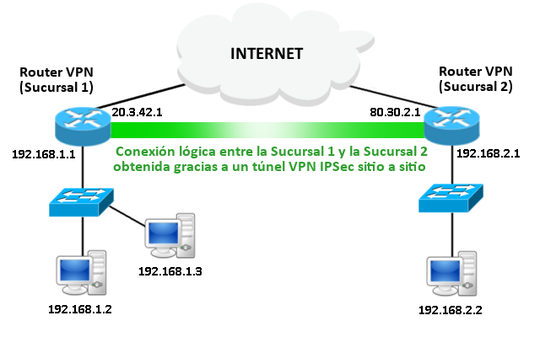
Figura 7. Virtual private network sitio a sitio.

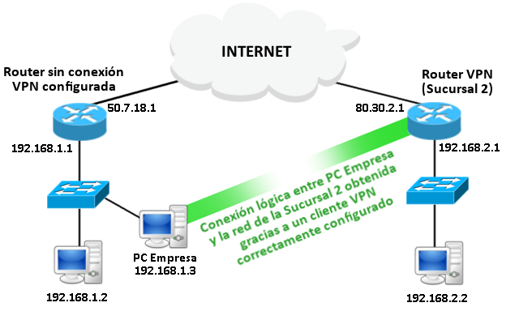
VPN de acceso remoto: en este caso, se conectan usuarios individuales a una red remota; por ejemplo, un trabajador que no se encuentra en su red habitual y necesita acceder a la red de su empresa de forma segura. En este caso el usuario necesita tener instalado software VPN que actúe como cliente en su equipo, pues no se puede tener control sobre los routers que proporcionan acceso a Internet si el usuario está viajando (por ejemplo) y, en consecuencia, configurarlo como router VPN de forma correcta.
Figura 8. Virtual private network de acceso remoto.
Para su implementación, pueden utilizarse protocolos como PPTP, L2F, SSH… Aunque las soluciones más extendidas se basan en IPSec (preferido para las VPN sitio a sitio) y en SSL/TLS (preferido para las VPN de acceso remoto, aunque también puede usarse IPSec). Las soluciones basadas en IPSec son soportadas por un mayor número de dispositivos, lo que ha permitido establecer un estándar.
Los routers Cisco utilizan el protocolo de intercambio de claves IKE para construir redes privadas virtuales basadas en IPSec, como se especifica en el documento

Implicaciones de seguridad de las redes privadas virtuales
Con las VPN aseguramos que los datos que viajan por redes públicas se encuentren protegidos y sean confidenciales e íntegros, proporcionando controles de acceso y autenticación que eviten la falsificación de datos. Sin embargo, las redes privadas virtuales no eliminan la necesidad de preocuparse por la seguridad de las redes. Cuando conectamos dos redes mediante routers VPN, los equipos de una compañía pueden acceder a los equipos de la contraria y viceversa. Estamos hablando de una gran red de área local desde el punto de vista lógico, con lo que encontramos las mismas vulnerabilidades que podríamos encontrar en las LAN.
Las redes privadas virtuales pueden configurarse para permitir que solo ciertos segmentos de las redes se conecten remotamente, o para que solo ciertos protocolos puedan circular de forma remota, según las necesidades de seguridad de las redes que se conectan mediante tecnología VPN.

Diagrama de funcionamiento de las VPN
Sitio a sitio:
Para la implementación de VPN sobre IPSec se utiliza el modo túnel. Para establecer la conexión:
- El PC1 (extremo de la conexión) construye un paquete normal y corriente de datos con destino al PC2 (en una red remota), y lo envía a su router (R1) predeterminado.
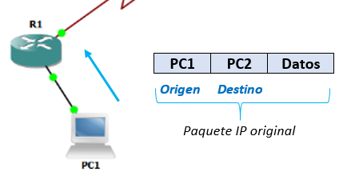

- El router predeterminado recibe dicho paquete, y lo encripta usando el algoritmo especificado en la configuración de IPSec.
Después de haberlo encriptado, se encapsula el paquete originario en un nuevo paquete IPSec (mediante el protocolo ESP, AH o ambos en modo túnel). Este nuevo paquete tendrá como origen la dirección IP del router R1 y como destino la dirección IP del router R2 que da acceso a la red remota de destino.
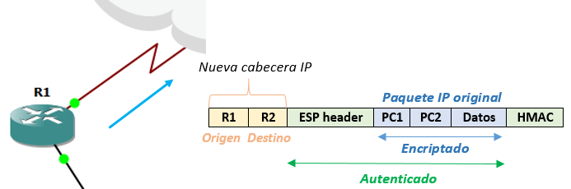

- El nuevo paquete viaja a través de Internet hasta llegar finalmente a R2. R2, debido a que se ha configurado para ello, desencapsula el paquete obteniendo el original y lo desencripta usando el mismo algoritmo configurado en R1.

- Finalmente, el router R2 envía el paquete al PC2 (destino original), el cual lo recibe tal y como el PC1 lo envió, haciendo transparente el hecho de que se encontrase en una red remota.

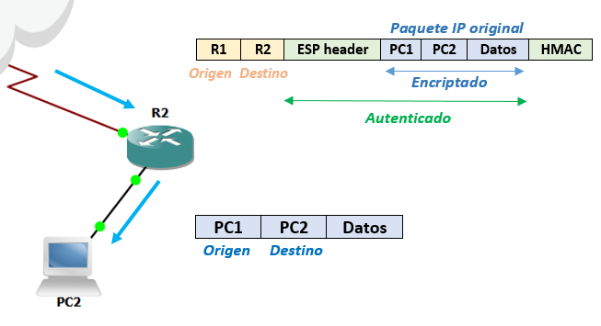

Acceso remoto:
El funcionamiento es exactamente igual solo que en los pasos 1 y 2 no es el router el que encripta y encapsula el paquete, sino el software cliente VPN.

Implementación
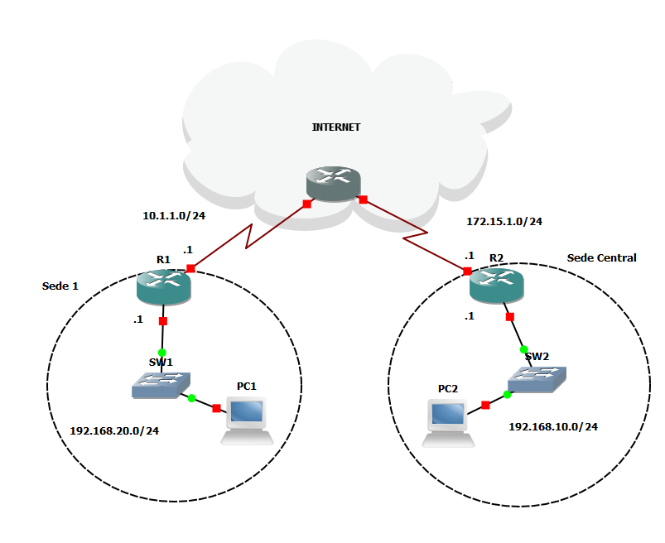
Enciende todos los elementos del escenario uno a uno. Realiza primero un ping desde PC1 a PC2 (recuerda obtener antes una dirección IP mediante ip dhcp)
- Comprueba cómo viajan los datos realizando una captura en cualquiera de los segmentos que une R1 o R2 con INTERNET. ¿Podría un nodo de Internet maligno conocer el origen y el destino original de los datos y realizar escuchas que compro metan la privacidad?
Configura una red privada virtual entre la Sede 1 y la Sede Central completando y comentando los siguientes pasos tanto en el router R1 como en el router R2:
R(config)#  crypto isakmp policy <prioridad> | Crea una nueva política ISAKMP con “prioridad” entre 1 y 1000. La prioridad implica el orden en el que las políticas se mandarán a la hora de negociar una común entre ambos extremos.
- Necesitamos primero establecer una asociación de seguridad entre R1 y R2 que permita negociar los parámetros IPSec. Esto se lleva a cabo por medio del protocolo IKE (Internet Key Exange) perteneciente a ISAKMP. Debemos crear una política ISAKMP equivalente en ambos routers para que puedan comenzar las negociaciones. Las siguientes órdenes son de utilidad para este paso:

Creada la política, entramos automáticamente en la consola de configuración ISAKMP, donde se pueden modificar varios parámetros:
R(config-isakmp)#  authentication pre-share | De esta forma indicamos que el método de autenticación será una clave previamente compartida con el otro extremo. Pueden usarse otros métodos de autenticación por firma o RSA, pero usaremos por comodidad una clave previamente compartida.
R(config-isakmp)#  group <num> | Tamaño del módulo para los cálculos de cifrado Diffie-Hellman. Existen varios grupos (1 = 768 bits, 2 = 1024 bits, 5 = 1536 bits, 14 = 2048 bits, etc) pero no todos los proveedores soportan todos los grupos, lo cual hay que tener en cuenta.
R(config-isakmp)#  encryption <algoritmo> | Especifica el algoritmo de cifrado: des, 3des, aes, aes 192 o aes 256.
R(config-isakmp)#  hash <tipo> | Especifica la función hash a utilizar (MD5 o SHA, siendo SHA1 más seguro y el predeterminado y pudiéndose especificar otras versiones, como SHA256 o SHA384).
R(config-isakmp)#  lifetime <segs> | Especificación del tiempo que dura la asociación de seguridad entre los routers (se debe volver a recalcular una clave nueva si se vence).

De vuelta a la configuración global (terminal de configuración general), debemos indicar cuál es la clave previamente compartida (los administradores de ambos extremos deben haber llegado a un acuerdo)
R(config)#  crypto isakmp key <clave> address <IP_RouterExtremo> | Definimos la clave compartida para encriptar los paquetes. Debemos especificar la dirección IP del otro extremo del túnel (el router que da acceso a la red remota) y la misma clave en ambos extremos para un correcto funcionamiento.

- Definida la política, debemos ahora indicar un conjunto de transformación IPSec, esto es, definir los parámetros de IPSec. Debemos especificar el algoritmo de cifrado y la función de integridad, así como el modo IPSec. No hace falta especificar un algoritmo de autenticación, pues gracias al paso 1 ya contamos con ella (recuerda que en el protocolo IKE se autentican ambos extremos de la conexión). Las órdenes para esta labor son las siguientes:
R(config)#  crypto ipsec transform-set <nombre> <encriptación> | Creamos un nuevo conjunto de transformación IPSec. En la encriptación debemos indicar los protocolos correspondientes. Hay varias combinaciones, pero para este escenario usaremos: esp-aes esp-sha-hmac (es decir, el protocolo ESP de IPSec). Revisa la documentación si quieres conocer todas las posibles combinaciones: http://www.cisco.com/c/en/us/td/docs/ios/12_2/security/command/reference/srfipsec.html#wp1017694
Dentro de la configuración del conjunto de transformación, simplemente indica que el modo de trabajo será túnel mediante el comando: mode tunnel.

- El siguiente paso es crear listas de acceso (ACLs) que especifiquen qué tráfico va a ser enviado a través del túnel que hemos configurado. Tanto en un router como en el otro debemos especificar que se permita todo el tráfico generado en la red local tras uno de los routers y con destino a la red local tras el otro router extremo. Utiliza la sintaxis de listas de acceso:
R(config)#  access-list <num> permit <protocolo> <red_origen> <wildcard_origen> <red_destino> <wildcard_destino> | Permite el tráfico perteneciente al protocolo indicado (especificar ip si se quieren permitir todos) cuyo origen sea “red_origen” y destino “red_destino”. Recuerda que las máscaras wildcard son equivalentes a las máscaras de red a la inversa (los 1’s de la máscara se convierten en 0’s y viceversa: 255.255.255.0 0.0.0.255)

- El último paso es crear y aplicar un crypto-map. Este mapa criptográfico aunará los pasos anteriores de tal forma que se apliquen todas las restricciones configuradas. Primero debemos crearlo:
R(config)#  crypto map <nombre> <num> ipsec-isakmp | Crea un mapa criptográfico identificado con un nombre, especificando que será un mapa criptográfico de IPSec mediante la etiqueta ipsec-isakmp. El número “num” especifica el número de secuencia, ya que se pueden tener varios mapas con el mismo nombre.
Dentro de la consola de configuración del criptomapa, hay que especificar todas las configuraciones definidas anteriormente.
R(config-crypto-map)#  set peer <dirección_IP> | Define quién será el otro extremo de la conexión (en este caso debe ser la dirección IP del otro extremo).
R(config-crypto-map)#  set transform-set <nombre> | Indica el conjunto de transformación IPSec a utilizar. Debemos especificar el mismo nombre que utilizamos cuando creamos dicho conjunto de transformación.
R(config-crypto-map)#  match address <numero_ACL> | Especifica qué tráfico será el que se proteja bajo IPSec. Debemos indicar el número de la ACL que creamos anteriormente.
Para terminar, activamos el criptomapa en la interfaz conectada a Internet del router configurado, introduciéndonos en la consola de configuración de dicha interfaz y mediante la orden: crypto map <nombreCriptomapaCreado>

- Realizando estos pasos en ambos routers R1 y R2 deberíamos contar con una conexión segura entre las redes 192.168.10.0 y 192.168.20.0. Para comprobarlo, realiza un ping desde PC1 hacia PC2 y una captura de tráfico en el segmento que une PC2 con R2. ¿Qué observas?

- Ahora vuelve a realizar el ping desde PC1 hacia PC2, pero realiza la captura de tráfico en el segmento que une R2 con Internet. ¿Qué paquetes recibe? ¿Por qué? ¿Es legible la información que encapsulada mediante ESP? ¿Está comprometida la información que envía PC1 a PC2 por viajar por Internet (red pública)?

